
CÂMARA MUNICIPAL DE NOVA FRIBURGO
GABINETE DO VEREADOR PROFESSOR ANDRÉ

Ao
Exmo. Sr. Vereador
MAX BILL
- D. Presidente da Câmara Municipal de Nova Friburgo

Senhor Presidente,

Requeiro na forma regimental, depois de observadas as formalidades legais, seja submetido ao Douto Plenário desta Egrégia Casa Legislativa, a seguinte proposição:

MOÇÃO E VOTO DE CONGRATULAÇÃO, ao Colégio IGP Cefel, pelos seus excelentes serviços prestados ao município de Nova Friburgo no âmbito educacional.

Sala Dr. Jean Bazet, 17 de maio de 2023.

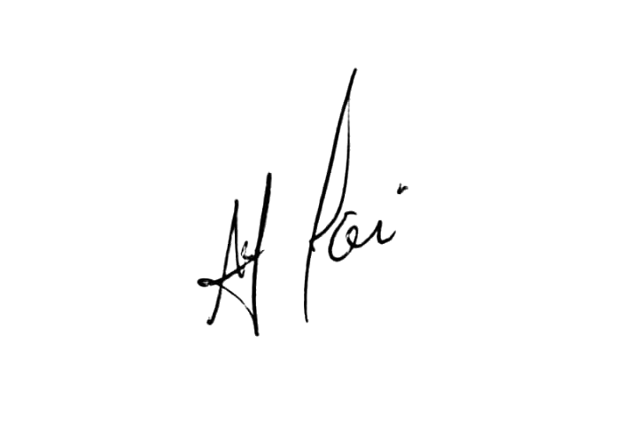

PROFESSOR ANDRÉ
VEREADOR

